JDK配置及免密码登录练习

1. 免密码登录的必备条件都有哪些？如果进行检测。（采用截图方式）

1.登录

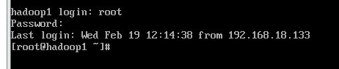

2.查看网络及是否静态ip地址

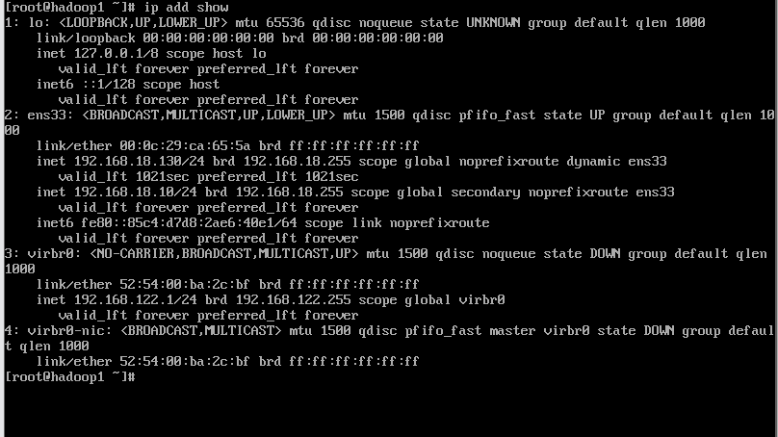

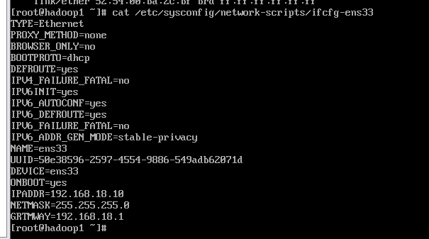

3.查看防火墙



4.查看权限



5.设置公共密钥服务器



1. Java版本如何进行查看（采用截图方式）

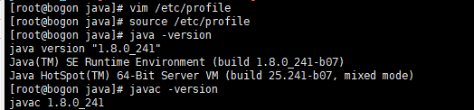

1. 如果检验三台服务器的之间是否已经可以互通消息。（采用截图方式）

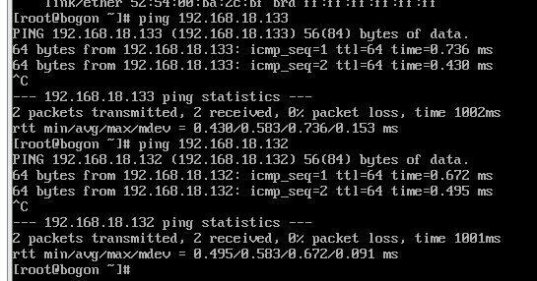

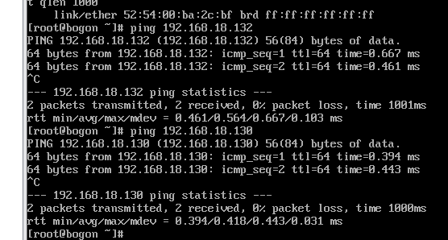

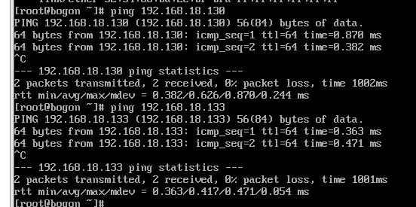

1. 如果验证三台服务器之间可以免登录密码。（采用截图方式）

